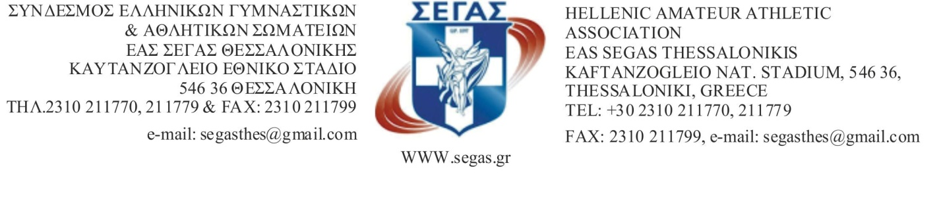Αριθ.Πρωτ. -290- ΘΕΣΣΑΛΟΝΙΚΗ : 9/5/2018

Α Ν Α Κ ΟΙ Ν Ω Σ Η

ΣΑΣ ΕΝΗΜΕΡΩΝΟΥΜΕ ΟΤΙ ΣΤΟ ΔΙΑΣΥΛΛΟΓΙΚΟ ΠΡΩΤΑΘΛΗΜΑ ΑΝΔΡΩΝ-ΓΥΝΑΙΚΩΝ Β΄ΦΑΣΗΣ ΤΟ ΣΑΒΒΑΤΟ 12/5/2018 ΤΟ ΑΓΩΝΙΣΜΑ ΤΟΥ ΑΛΜΑΤΟΣ ΕΠΙ ΚΟΝΤΩ ΑΝΔΡΩΝ ΘΑ ΔΙΕΞΑΧΘΕΙ ΣΤΙΣ 15.00΄ΑΝΤΙ ΣΤΙΣ 17.00΄.

